|  |  |  |  |  |  |  |
| --- | --- | --- | --- | --- | --- | --- |
|  |  |  |  |  |  |  |



L’Associazione Sportiva Dilettantistica

"***Atletica Vicovaro***"

Organizza:

***circuito “PARKS TRAIL”***

***XXXII^ MARATONA ECOLOGICO CULTURALE***

***DEI MONTI LUCRETILI***

# ***MANIFESTAZIONE COMPETITIVA E AMATORIALE***

*VICOVARO - DOMENICA 16 GIUGNO 2013*

***ENTI PATROCINANTI***

|  |  |  |  |  |  |
| --- | --- | --- | --- | --- | --- |
|  | ***COMUNITA’ MONTANA DELL’ANIENE*** |  | ***COMUNE DI VICOVARO*** |  | ***PARCO NATURALE REGIONALE DEI MONTI LUCRETILI*** |

|  |  |
| --- | --- |
|  | ***PRESIDENZA DEL CONSIGLIO REGIONALE DEL LAZIO*** |

|  |  |  |
| --- | --- | --- |
| *cammina*  *marcia*  *corri* |  | ***km. 1***  ***bambini***  ***km. 9,5***  ***Amatoriale***  ***km. 21***  ***competitiva*** |

# ***A TUTTI I PARTECIPANTI RICONOSCIMENTO ATTINENTE ALLA MANIFESTAZIONE***

**CONTRIBUTO DI PARTECIPAZIONE**

**€ 12,00 competitiva - € 7,00 amatoriale** **-** **Gratuito per bambini**



**Tivoli, Via Tiburtina Valeria Km. 35**

***circuito PARKS TRAIL – XXXII^ MARATONA DEI MONTI LUCRETILI***

OrganizzazioNe: ***Atletica Vicovaro – Piazza S. Pietro*** *- 00029 VICOVARO*

**Partecipazione: *libera a tutti per la distanza amatoriale di Km.* *9,5***

***tessera FIDAL o similari per la distanza competitiva di Km 21***

Informazioni*Roberto GIARDINI**tel. 0774 498048*

*Mario ROTONDI tel. 0774 498529*

*Enrico CAMILLONI**tel. 0774 498587*

*Giovanni MOLTONI**tel. 06 44109218*

*Sito A.S.D. Atletica. Vicovaro* [*www.atleticavicovaro.it*](http://www.atleticavicovaro.it)

iscrizioni/Pre-iscrizioni: *- tramite fax n. 0774490714 (Lucidi Angelo)*

*-Sito A.S.D. Atletica. Vicovaro* [*www.atleticavicovaro.it*](http://www.atleticavicovaro.it)

*-Sito A.S.D. Parks Trail* [*www.parkstrail.it*](http://www.parkstrail.it)

*- per posta elettronica* [*mariorotondi@libero.it*](mailto:mariorotondi@libero.it)

* Le iscrizioni/pre-iscrizioni, per il percorso competitivo, saranno accettate per tutti gli atleti in regola con il tesseramento FIDAL 2013 e/o ad Enti di promozione sportiva regolarmente riconosciuti dal CONI.
* L’iscrizione, per il percorso competitivo, può essere effettuata anche sul posto il giorno della gara fino a 30 minuti prima della partenza, esibendo la tessera di affiliazione.

Chiusura adesioni: ***Per il percorso competitivo, le iscrizioni per i gruppi deve essere effettuata entro le ore 20,00 di venerdì 14 giugno.***

L’importo d’iscrizione non è soggetto ad IVA a norma dell'art. 4, secondo e sesto periodo - D.P.R. n. 633/72 e succ. modifiche. I contributi avanti indicati sono finalizzati alla realizzazione della manifestazione oggetto del presente volantino in diretta attuazione degli scopi istituzionali, ai sensi dell’art. 2 comma 1, lettera A - B, DLgs 460/97 e del 3° comma dell’art. 111 del TIUR..

Ritrovo: *ore 8,30 Piazza S. Pietro – Vicovaro*

Partenza - arrivo:*stesso luogo*.

ORARIO PARTENZA: ***Ore 9,30***

Chiusura manifestazione: ***ore 12,30***

***Tutti gli atleti che giungeranno al traguardo dopo le 12,30 saranno considerati fuori tempo massimo.***

Controlli: *sono previsti controlli sul percorso fissi e volanti***.**

**DISTANZE : km 1 *(per bambini),* km 9,5 (amatoriale) , km 21 *competitiva*)**

**è CONSIGLIATO, Per questo tipo di gare con percorso montano, INDOSSARE SCARPE PROTETTIVE CON GRIP MOLTO PRONUNCIATO E COMUNQUE ADATTE PER TRACCIATI STERRATI, Erbosi e rocciosi.**

SEGNALETICA: *i percorsi saranno segnalati con frecce di colore bianco su strada, nei percorsi montani con cartelli segnaletici e nastri bicolore*

I partecipanti sono tenuti a rispettare il Codice della strada (art. 134), le segnalazioni e le istruzioni degli Organizzatori, senza abbandonare il percorso

|  |  |
| --- | --- |
| Caratteristiche percorso:  RIFORNIMENTI:  ASSISTENZA:    RiconoscimentI: | *di montagna, paesaggistico, boscoso, prativo con fondo: sterrato, erboso, roccioso.*  *Sui percorsi e all’arrivo*   * *Assistenza medico-sanitaria fissa e volante a cura del Dr. Thomas* * *Servizio di soccorso e radioassistenza con postazioni fisse e mobili a cura della Protezione Civile C.O.V. di Vicovaro, della Protezione Civile F.V.R.S. di Vicovaro, della Associazione Cantalupo Volontari Protezione Civile di Mandela,, del Corpo Nazionale Soccorso Alpino e Speleologico di Roma e Provincia e della C.R.I. gruppo di Vicovaro.* * *Recupero e trasporto ritirati all'arrivo.* * *Si assicura la consegna del riconoscimento ai primi* ***300*** *aderenti, dal 301° in poi gli verrà fatto recapitare*. |

***Al termine della manifestazione verrà organizzato, per tutti coloro che intendono partecipare “atleti e non”, un “PASTA PARTY” offerto dall’Atletica Vicovaro***

|  |  |  |
| --- | --- | --- |
| ***Falegnameria “Corrado Stefano” RESTAURATORE******RIPRODUZIONI MOBILI ANTICHI*** *Via Licinese, 22 – Vicovaro (Roma)*  ***Tel. 3396941237*** | ***Gelateria – Pasticceria*** ***PERUZZI ALESSANDRA***  *Via Santa Maria, 4 – Vicovaro (Roma)*  ***Tel.******0774498376*** | R.A. Assicurazioni S.r.l.  ***Consulenza Assicurativa***  Via Francesco de Pinedo 30 Guidonia Montecelio RM e-mail rocchigiuseppe@libero.it**Tel. 0774309977 - fax 0774342980** |

***circuito PARKS TRAIL – XXXII^ MARATONA DEI MONTI LUCRETILI***

**PREMIAZIONI manifestazione competitiva: Ore 12,30 circa**

Il/La **primo/a** classificati assoluti verranno premiati con **coppa + cesto con prosciutto e altro**; il/la **secondo/a** classificati assoluti verranno premiati con **coppa + cesto con spalla e altro;** il/la **terzo/a** classificati assoluti verranno premiati con **coppa + cesto con lonza e altro**.

**SARANNO PREMIATI INOLTRE:**

* i/le **primi/e 3 classificati/e per ogni categoria** con  **pacco** contenente prodotti alimentari locali

|  |  |
| --- | --- |
| UOMINI – DONNE | |
| Juniores primi 3 classificati  Promesse primi 3 classificati  Seniores-Amatori (23-34) primi 3 classificati  Master cat. 35 Primi 3 classificati  Master cat. 40 primi 3 classificati  Master cat. 45 primi 3 classificati | Master cat. 50 primi 3 classificati  Master cat. 55 primi 3 classificati  Master cat. 60 primi 3 classificati  Master cat. 65 primi 3 classificati  Master cat. 70 primi 3 classificati  Master cat. 75 e oltre primi 3 classificati |

* il **partecipante più piccolo e più anziano** con **coppa** + paccocontenente prodotti alimentari locali.
* Tutti i **gruppi** con almeno 15 partecipanti**,** da intendere sia con partecipanti competitivi che amatoriali che giungono al traguardo, **con rimborso spese di € 100,00.**

REGOLAMENTO

* Gli atleti Amatori M/F verranno classificati insieme alle categorie Seniores M/F
* Per le iscrizioni di gruppi societari si devono presentare elenchi su carta intestata, debitamente firmata dal Presidente, comprendenti: cognome, nome, data di nascita, sesso, tipo tessera (es. FIDAL, ecc.) e numero tessera e dove si dichiara che ogni atleta è in regola con le norme relative alla tutela sanitaria della pratica agonistica per l’Atletica leggera;
* Per le iscrizioni singole al percorso competitivo gli atleti Italiani e stranieri devono presentare, al momento della consegna del pettorale, la tessera FIDAL e/o di Enti di promozione sportiva convenzionati con la FIDAL/CONI ed in regola con il tesseramento 2013;
* Per quanto non contemplato in questo opuscolo vige il regolamento FIDAL
* Per gli atleti o gruppi che intendono definire l’iscrizione via fax/e-mail/sito Società, sarà possibile effettuare il pagamento della quota d’iscrizione tramite bonifico bancario a favore dell’Atletica Vicovaro con i seguenti riferimenti bancari: Banca di Credito cooperativo di Roma, agenzia Vicovaro RM, **codice iban IT76W 0832739500000000002491**, inviando copia del bonifico via fax, più una fotocopia del tesserino FIDAL o di Enti di promozione sportiva regolarmente riconosciuti dal CONI, valido per l’anno in corso.
* In casi eccezionali, per coloro che si sono iscritti tramite fax/e-mail/sito Società, il pagamento della quota d’iscrizione potrà essere effettuato anche al momento del ritiro del pettorale sul posto il giorno della gara.
* Per il percorso amatoriale tutti i partecipanti con l'iscrizione certificano la loro idoneità fisica secondo la normativa di legge prevista dal D.M. 28/2/83 in materia di tutela sanitaria.
* Per il percorso amatoriale i ragazzi sotto i 15 anni dovranno essere accompagnati dai genitori o da persona adulta

**Con l’iscrizione i partecipanti dichiarano di conoscere e di accettare il presente regolamento**

GENERALI

La manifestazione avrà luogo con qualsiasi condizione atmosferica.

|  |  |
| --- | --- |
| RESPONSABILITA:  ASSICURAZIONE:  VARIE: | * L’organizzazione pur avendo cura della buona riuscita della manifestazione declina ogni responsabilità per eventuali danni a cose o persone prima, durante e dopo la manifestazione. * L’assicurazione è valida per danni subiti lungo il percorso compresa l'area di partenza e di arrivo * Gli Organizzatori hanno la facoltà dì apportare al presente Regolamento tutte le modifiche che si dovessero rendere necessarie per il migliore svolgimento della Manifestazione, inoltre si riservano la facoltà di apportare variazioni al percorso e al programma per cause di forza maggiore. * Il presente opuscolo può essere esposto unicamente in locali pubblici del Comune di Vicovaro (luogo di svolgimento della manifestazione), pertanto I'eventuale rinvenimento dello stesso in locali pubblici di altri Comuni è da considerarsi puramente casuale e comunque non predisposto dall’Organizzazione. |

|  |  |
| --- | --- |
| COME RAGGIUNGERE  VICOVARO | * *Autostrada Roma-L’Aquila, uscita al casello di Vicovaro-Mandela.* * *SS 5 Tiburtina 45° km.* * *Mezzi Pubblici CO.TRA.L. – da Capolinea Ponte Mammolo, Roma.* * *Ferrovia – da stazione Tiburtina, Roma* |

|  |  |  |
| --- | --- | --- |
| ***Trattoria - Pizzeria*** **IL GABBIANO** *Via Tiburtina Valeria, 15 - Vicovaro (Roma)*  *Tel.* ***0774498225*** | ***Ristorante - Pizzeria******Il Sabato del Villaggio*** *Via Giacomo Leopardi, 13– Vicovaro (Roma)*  ***Tel. 0774498 126*** | ***Ristorante-Pizzeria-Bisteccheria*** ***Seghetto e Sora Ausilia*** *Via Licinese snc - Vicovaro (Roma)*  ***Tel. 0774492519 - 3282911089*** |

|  |  |
| --- | --- |
| * Tempietto di San Giacomo Maggiore   **Altri luoghi di interesse:**   * Palazzo Cenci-Bolognetti * Mura ciclopiche * Chiesa di San Pietro * Chiesa di S. Antonio Abate * Chiesa di San Sabino * Chiesa di San Salvatore * Porta Abruzzi | **VICOVARO (alt. 320)**  Di origine equa, il nucleo dell’antica Varia costituisce, con tutta probabilità il centro fortificato di età repubblicana più importante dell’area. Sorto sul corso dell’Aniene e sulla via Valeria, l’abitato è delimitato da una cinta muraria in opera quadrata visibile all’ingresso del paese presso la Porta di Sotto e lungo la via Valeria. Dopo la divisione augustea, Varia divenne città latina e nella successiva divisione adrianea venne inclusa nella provincia Valeria. L’intero territorio è costellato di evidenze di età repubblicana ed imperiale: insediamenti difensivi su altura, agro-pastorali, ville rustico-residenziali, monumenti funerari tra i quali spicca il Sepolcro di Maenio Basso sulla via Valeria. In età alto-medievale il centro subisce le scorrerie dei Longobardi (589 e 593), mentre nell’877 una incursione saracena sembra determinare l’abbandono del borgo. Solo nel XII secolo il centro di Vicus Variae viene ricolonizzato e nel 1191 papa Celestino III cede il territorio agli Orsini. La ricostruzione della rocca e della cinta muraria impressero al borgo il carattere di vero e proprio castrum nel XIII secolo. La proprietà degli Orsini cessò solo nel XVII secolo quando i nuovi possessori divennero i Bolognetti. Il centro di Vicovaro conserva notevolissimi esempi di architettura rinascimentale, come il Tempietto ottagonale di San Giacomo iniziato da Domenico di Capodistria (seconda metà del XV secolo), decorato da Giovanni Dalmata, e di architettura settecentesca come la Chiesa di San Pietro a navata unica e il Palazzo Cenci-Bolognetti che ingloba le strutture dell’impianto trecentesco del Palazzo Orsini. L’intero borgo impostato alla centrale Piazza San Pietro, conserva le strutture abitative originarie. Gli elementi architettonici e decorativi rivestono, per il loro particolare pregio, interesse per una corretta lettura del tessuto urbano dei secoli XV e XVII, mentre numerose sono le attestazioni medievali inglobate nelle strutture successive.  **Per maggiori informazioni:** [**www.comunedivicovaro.it**](http://www.comunedivicovaro.it) |

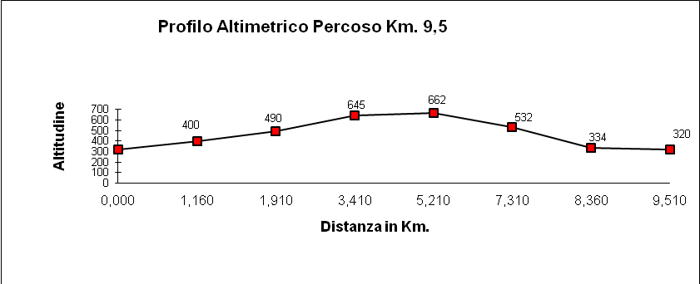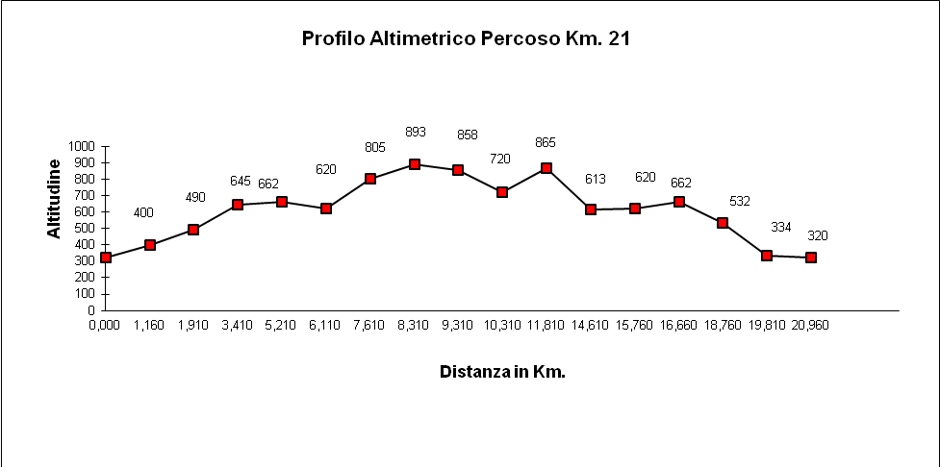

|  |  |  |
| --- | --- | --- |
| ***Frantoio******VARIA ’05 SRL*** *Via Licinese 20 - Vicovaro, (Roma)*  ***Tel. 3286976675*** | ***Panificio Variae Pan******di Mozzetta O. e di Giuseppe M. SNC*** *Via Prato della Corte – Vicovaro (Roma)*  ***Tel. 0774492540*** | Panificio - DANTE PIETRO  ***Profumo di pane caldo***  Via Arco Don Mauro, 4 - Vicovaro (Roma)  *Tel.* ***0774498107*** |

|  |  |
| --- | --- |
| **Banca di Credito Cooperativo di Roma**AGENZIA 47 *Via San Vito, 11 - Vicovaro RM -* ***Tel. 0774498050*** | **CA**R **SERVICE CENTER****di Tesei Armando** **AUTOFFICINA – CARROZZERIA**  **Auto in sostituzione-pratiche infortunistiche**  Via Formello snc - località Ponte delle Tavole  S. Angelo Romano (RM)  ***Tel 0774.550422 – 0774.300560*** |